Form loading ini adalah sebuah form pembukaan sebelum aplikasi sistem informasi sekolah ini akan dimunculkan. Saya membuatnya dengan beberapa komponen yang tidak termasuk komponen standart dari VB 6. Oleh karena itu anda semua saya berikan link download untuk dapat membuat form loading ini.

1. Yang pertama adalah aicAlphaImage untuk menampilkan gambar PNG. Download di sini.
2. Yang kedua adalah ARProgressBar untuk membuat progress bar yang keren. Download di sini.

Kemudian di bawah ini adalah pengaturan dari setiap komponen yang akan dipakai dalam form ini. Semua setting ini dapat anda rubah sesuai dengan selera anda masing-masing.

|  |  |  |
| --- | --- | --- |
| **Object** | **Properties** | **Setting** |
| **Form** | Name | FrmLoading |
|  | BorderStyle | 0-None |
|  | BackColor | &H00FFC0C0& |
|  | StartUpPosition | 2-CenterScreen |
|  | ShowInTaskBar | 1-True |
| aicAlphaImage | Name | aicAlphaImage1 |
|  | ScaleMethod | 1-aiStretch |
|  | Picture | As you wish |
| ARProgressBar | Name | Bar |
|  | Border | 1-Simple |
|  | EndColor | &H0000C000& |
|  | IniColor | &H0080FF80& |
|  | UseGradient | True |
| Timer | Name | Timer1 |
|  | Interval | 30 |

Dan berikut ini adalah gambar design form loading ini

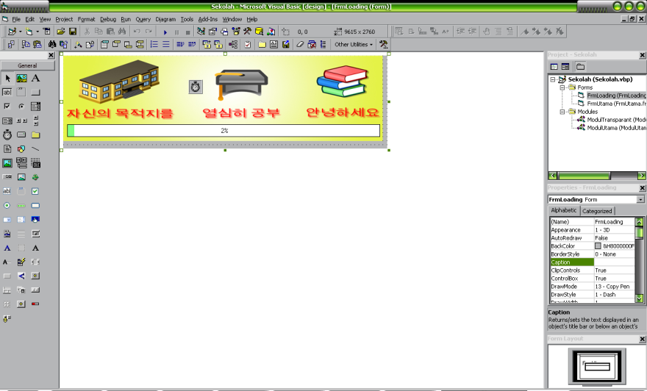

Gambar form saat running



Dan berikut ini adalah source code form loading

Private Sub Form_Load()

FadeForm Me.hwnd, True

Me.Caption = "Loading..."

Bar.Value = 0

Me.Height = Me.aicAlphaImage1.Height

Me.Width = Me.aicAlphaImage1.Width

Me.Timer1.Enabled = True

End Sub

Private Sub Timer1_Timer()

If Bar.Value = 100 Then

Timer1.Enabled = False

Unload Me

FrmUtama.Show

ElseIf Bar.Value = 50 Then

Bar.CaptionForeColor = vbWhite

Bar.Value = Val(Bar.Value) + 1

Else

Bar.Value = Val(Bar.Value) + 1

End If

End Sub

**Watch and Learn**